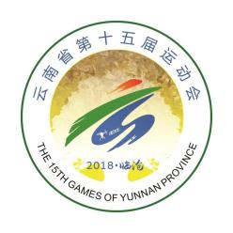

云南省第十五届运动会

（职工组）气排球比赛

四

号

公

告

凤 庆

2018年7月21日

裁判长： 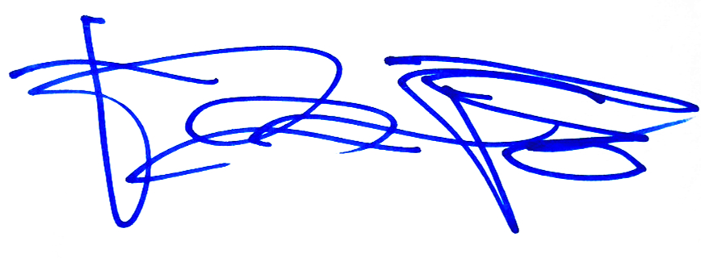

云南省第十五届运动会（职工组）气排球比赛成绩公告

|  |  |  |  |  |  |  |  |  |
| --- | --- | --- | --- | --- | --- | --- | --- | --- |
| 场序 | 组别 | 比赛队 | 第一局 | 第二局 | 第三局 | 场比分 | 比局 | 胜队 |
| 22 | 男子B组 | 红河州 | 21 | 21 | / | 42 | 2 | 红河州 |
| 玉溪市 | 14 | 8 | / | 22 | 0 |
| 23 | 男子A组 | 云南财经大学 | 21 | 21 | / | 42 | 2 | 云南财经大学 |
| 省地质工会 | 10 | 19 | / | 29 | 0 |
| 24 | 女子B组 | 云南大学 | 16 | 15 | / | 31 | 0 | 昆明市气排协 |
| 昆明市气排球协会 | 21 | 21 | / | 42 | 2 |
| 25 | 女子A组 | 玉溪市 | 22 | 21 | / | 43 | 2 | 玉溪市 |
| 昆明市总工会 | 20 | 15 | / | 35 | 0 |
| 26 | 男子B组 | 德宏州 | 27 | 14 | 14 | 55 | 1 | 普洱市 |
| 普洱市 | 25 | 21 | 16 | 62 | 2 |
| 27 | 男子A组 | 云南财经大学 | 21 | 21 | / | 42 | 2 | 云南财经大学 |
| 临沧市 | 16 | 13 | / | 29 | 0 |
| 28 | 男子B组 | 德宏师专 | 10 | 21 | / | 31 | 0 | 文山州 |
| 文山州 | 21 | 23 | / | 44 | 2 |
| 29 | 男子A组 | 临沧市 | 17 | 21 | 12 | 50 | 1 | 昆明市总工会 |
| 昆明市总工会 | 21 | 15 | 15 | 51 | 2 |
| 30 | 女子B组 | 普洱市 | 21 | 21 | / | 42 | 2 | 普洱市 |
| 德宏师专 | 14 | 11 | / | 25 | 0 |
| 31 | 男子B组 | 文山州 | 14 | 14 | / | 28 | 0 | 昆明市气排协 |
| 昆明市气排球协会 | 21 | 21 | / | 42 | 2 |
| 32 | 男子A组 | 昆明市总工会 | 14 | 11 | / | 25 | 0 | 云南大学 |
| 云南大学 | 21 | 21 | / | 42 | 2 |
| 33 | 男子B组 | 昆明市气排球协会 | 19 | 19 | / | 38 | 0 | 德宏州 |
| 德宏州 | 21 | 21 | / | 42 | 2 |
| 34 | 男子A组 | 云南大学 | 21 | 21 | / | 42 | 2 | 云南大学 |
| 省交通厅 | 12 | 8 | / | 20 | 0 |
| 35 | 女子A组 | 昆钢 | 8 | 17 | / | 25 | 0 | 红河州 |
| 红河州 | 21 | 21 | / | 42 | 2 |
| 36 | 男子B组 | 红河州 | 21 | 21 | / | 42 | 2 | 红河州 |
| 德宏师专 | 17 | 16 | / | 33 | 0 |
| 37 | 男子A组 | 省交通厅 | 19 | 18 | / | 37 | 0 | 前卫体协 |
| 前卫体协 | 21 | 21 | / | 42 | 2 |

|  |  |  |  |  |  |  |  |  |
| --- | --- | --- | --- | --- | --- | --- | --- | --- |
| 场序 | 组别 | 比赛队 | 第一局 | 第二局 | 第三局 | 场比分 | 比局 | 胜队 |
| 38 | 男子B组 | 普洱市 | 21 | 21 | / | 42 | 2 | 普洱市 |
| 省能投公司 | 14 | 6 | / | 20 | 0 |
| 39 | 男子A组 | 前卫体协 | 6 | 15 | / | 21 | 0 | 云天化集团 |
| 云天化集团 | 21 | 21 | / | 42 | 2 |
| 40 | 女子A组 | 临沧市 | 14 | 21 | 15 | 50 | 2 | 临沧市 |
| 德宏州 | 21 | 19 | 4 | 44 | 1 |
| 41 | 男子B组 | 玉溪市 | 21 | 21 | 15 | 57 | 2 | 玉溪市 |
| 省能投公司 | 23 | 11 | 10 | 44 | 1 |
| 42 | 男子A组 | 省地质工会 | 15 | 9 | / | 24 | 0 | 云天化集团 |
| 云天化集团 | 21 | 21 | / | 42 | 2 |

裁判长： 